1. Busca los valores que codifican los siguientes colores y expresalos en el sistema decimal y en hexadecimal: (X puntos)

a) Magenta
hexadecimal → #CE4676 ; decimal → (255, 0, 255)

b) Purple
hexadecimal → #800080 ; decimal → (128, 0, 128)

c) White
hexadecimal → #FFFFFF ; decimal → (255, 255, 255)

d) Black
hexadecimal → #000000 ; decimal → (0, 0, 0)

e) Gold
hexadecimal → #EFB810 ; decimal → (239, 184, 16)

f) Chili Pepper
hexadecimal → #711C1B ; decimal → (113, 28, 27)

g) Pink
hexadecimal → #FFC0CB ; decimal → (255, 192, 203)

h) Cyan
hexadecimal → #00FFFF ; decimal → (0, 255, 255)

2. Imagina que estás trabajando para cada uno de los siguientes clientes, y te piden que les proporciones un pequeño resumen de algunos elementos de diseño y de la gama de colores que vas a usar en sus webs. Indica qué elementos y principios de diseño aplicarías en cada web, así como la gama de colores que escogerías. No olvides apuntar qué función tendría cada una de las webs. Clientes: (X puntos)

a) Ayuntamiento de Almería

La página debe tener un diseño que facilite la localización de las diferentes delegaciones y un acceso rápido a las mismas para realizar acciones administrativas mediante autentificación (certificado, eDNI). Estas opciones deben estar en una zona de acceso intuitivo, como bien podría ser, un panel desplegable lateral. Los diferentes enlaces destinados a este cometido estarían clasificados por delegaciones, las que podrán tener como mucho, una subdivisión en diferentes departamentos. La información mostrada por los enlaces internos debe ser de carácter accesible.
Justo arriba de este menú lateral habría un botón de inicio con el escudo del ayuntamiento y tanto este botón, como la barra lateral serían visibles en todo momento. En la zona más alta, denominada cabecera, a la derecha habría una opción de login y justo debajo un buscador bien visible. Cuando estemos logeados, la zona de login mostrará el nombre del usuario y junto a él un icono de opciones que servirá para la configuración del mismo.
Debajo del buscador también en todo momento podremos ver un menú ‘sticky’ con las diferentes delegaciones y sus respectivas opciones.
En la zona de contenido, el visitante debe encontrar las noticias e informaciones más relevantes de la ciudad y pedanías. Al a derecha de este, ocupando el espacio más a la derecha del cuerpo y de menor anchura otro panel con información relevante a los próximos eventos culturales y sociales. Los scroll de ambos paneles deben ser independientes.
Por último, el footer debe mostrar información respecto al propio ayuntamiento: equipo de gobierno, dirección, contacto y enlaces a otros servicios municipales.
Los contenedores de la página deben estar compuestos por líneas y ángulos rectos que van a representar la seriedad de un sitio oficial. Al tiempo los aspectos visuales van a presentar una apariencia amigable buscando la neutralidad.

- Publico objetivo:
Personas que vivan en Almería o que pretendan visitar o trasladarse a la ciudad.

- Psicología del color
Libertad
Naturaleza
Calidez
Mar
Tierra
Identificación con la bandera y el escudo (Colores del escudo y bandera)

El escudo de Almería es rojo y blanco por lo que primarán esos colores ya que es importante que la ciudadanía se sienta identificada. También damos por echo que el escudo de la ciudad puede aparecer en muchas partes del sitio web (a parte del home)y sería interesante mantener la armonía del color en todo momento.

Vistos los colores mencionados vemos que, sobre todo el rojo es intenso, por lo que se va a rebajar la intensidad para que el aspecto de la página sea menos agresivo y se va a buscar armonía con colores que inspiren, tierra y mar. Una vez hallada la paleta que mostramos a continuación, el caso del verde lo usaremos en elementos puntuales en los que se busque cierto contraste, pero con muy poco peso en el resultado final, como ocurre en el propio paisaje tan característico de Almería.

CAPTURA Y CÓDIGO EN CSS DE LA PALETA

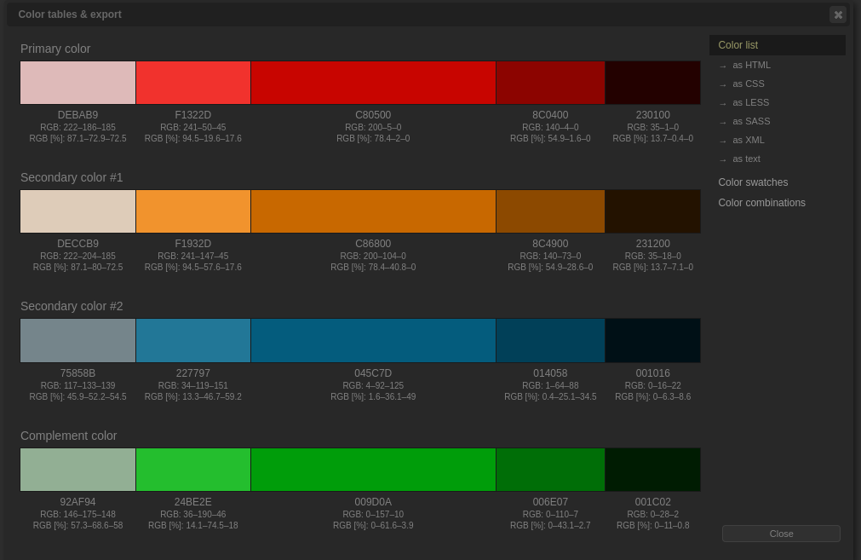

/* CSS - Cascading Style Sheet */
/* Palette color codes */
/* Palette URL: http://paletton.com/#uid=7010A0kF4p55krSpYugRVhB+P4s */

/* Feel free to copy&paste color codes to your application */

/* As hex codes */

.color-primary-0 { color: #C80500 } /* Main Primary color */
.color-primary-1 { color: #DEBAB9 }
.color-primary-2 { color: #F1322D }
.color-primary-3 { color: #8C0400 }
.color-primary-4 { color: #230100 }

.color-secondary-1-0 { color: #C86800 } /* Main Secondary color (1) */
.color-secondary-1-1 { color: #DECCB9 }
.color-secondary-1-2 { color: #F1932D }
.color-secondary-1-3 { color: #8C4900 }
.color-secondary-1-4 { color: #231200 }

.color-secondary-2-0 { color: #045C7D } /* Main Secondary color (2) */
.color-secondary-2-1 { color: #75858B }
.color-secondary-2-2 { color: #227797 }
.color-secondary-2-3 { color: #014058 }
.color-secondary-2-4 { color: #001016 }

.color-complement-0 { color: #009D0A } /* Main Complement color */
.color-complement-1 { color: #92AF94 }
.color-complement-2 { color: #24BE2E }
.color-complement-3 { color: #006E07 }
.color-complement-4 { color: #001C02 }

/* As RGBa codes */

.rgba-primary-0 { color: rgba(200, 5, 0,1) } /* Main Primary color */
.rgba-primary-1 { color: rgba(222,186,185,1) }
.rgba-primary-2 { color: rgba(241, 50, 45,1) }
.rgba-primary-3 { color: rgba(140, 4, 0,1) }
.rgba-primary-4 { color: rgba( 35, 1, 0,1) }

.rgba-secondary-1-0 { color: rgba(200,104, 0,1) } /* Main Secondary color (1) */
.rgba-secondary-1-1 { color: rgba(222,204,185,1) }
.rgba-secondary-1-2 { color: rgba(241,147, 45,1) }
.rgba-secondary-1-3 { color: rgba(140, 73, 0,1) }
.rgba-secondary-1-4 { color: rgba( 35, 18, 0,1) }

.rgba-secondary-2-0 { color: rgba( 4, 92,125,1) } /* Main Secondary color (2) */
.rgba-secondary-2-1 { color: rgba(117,133,139,1) }
.rgba-secondary-2-2 { color: rgba( 34,119,151,1) }
.rgba-secondary-2-3 { color: rgba( 1, 64, 88,1) }
.rgba-secondary-2-4 { color: rgba( 0, 16, 22,1) }

.rgba-complement-0 { color: rgba( 0,157, 10,1) } /* Main Complement color */
.rgba-complement-1 { color: rgba(146,175,148,1) }
.rgba-complement-2 { color: rgba( 36,190, 46,1) }
.rgba-complement-3 { color: rgba( 0,110, 7,1) }
.rgba-complement-4 { color: rgba( 0, 28, 2,1) }

/* Generated by Paletton.com © 2002-2014 */
/* http://paletton.com */

Respecto a la tipografía vamos a buscar una con serifa que indique formalidad aunque sin llegar a la pedantería y buscando líneas acordes con las de la página.
→ Bitter de Google Fonts:
<style>
@import url('https://fonts.googleapis.com/css2?family=Bitter:ital,wght@1,100&display=swap');
</style>
font-family: 'Bitter', serif;
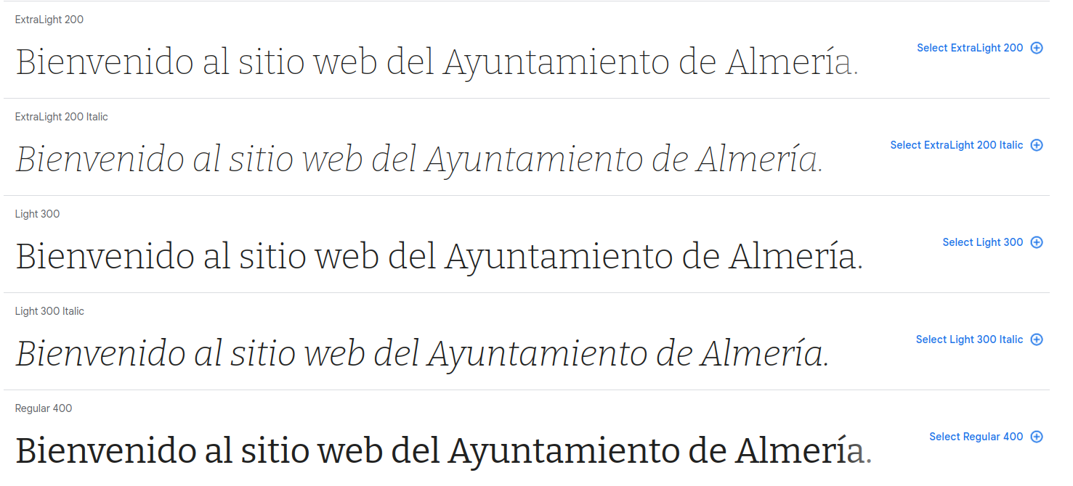

b) Oficina de turismo de Cádiz

Esta página está completamente dedicada a personas que van a pasar un rato, unos días o unas vacacionales en la ciudad de Cádiz:

Debe contener información relevante y fácil de encontrar.
La naturaleza de la información debe responder a todo tipo de actos o eventos culturales, putos de interés, información relacionada con museos y exposiciones temporales, patrimonio histórico y natural, etc.

La disposición de la pagina va a presentar una cabecera de gran tamaño con un logo de la propia oficina y funcionalidad de inicio a la izquierda. También una barra de búsqueda en la zona restante.
Esta cabecera permanecerá siempre visible.

Justo de bajo, pero aun en la cabecera y cuatro botones de gran tamaño con las opciones básicas y de obligación en estos sitios: Que ver, que hacer, que comer y donde dormir. Cada uno de estos apartados tendrá su propio menú desplegable hacia abajo y sus respectivas opciones. Por ejemplo, en ‘que hacer’ habrá opciones de naturaleza, cultura, música y artes escénicas.
Todos los detalles al respecto mediante entrevista con el cliente.

Ya en el cuerpo vamos a encontrar, ocupando ⅔ partes del ancho, un calendario cultural con varias pestañas arriba: todo (marcada por defecto), carnaval, música, teatro, deportes y otros.
Según la pestaña que esté pulsada, se presentarán los diferentes eventos ordenados por fecha más próxima y cada uno con su miniatura y breve descripción, al hacer ‘click’ en la imagen o texto nos dirigimos a la información detallada y posible enlace para entradas. Dicho panel tendrá su propio ‘scoll’ y las pestañas siguen el movimiento del mismo.

En el otro espacio del cuerpo vamos a poner otro panel pero sin pestañas arriba, pero sí con ‘scoll’, que va a mostrar noticias que tengan cierto interés para los visitantes, como entregas de premios, campeonatos deportivos, presentaciones de libros, estrenos y cosas por el estilo.

Finalmente en el footer vamos a poner la información de contacto, delegaciones, otros enlaces de interés, etc.

Con todo ello indicamos que la composición jerárquica está destinada a la accesibilidad a la hora de que el usuario tenga que hacer el menor esfuerzo posible en encontrar lo que busca.
- Calendario de eventos ⅔ partes del cuerpo.
- Grandes botones desplegables con categorías básicas.
- Gran barra de buscador, visible en todo momento.

Las líneas usadas van a expresar cierta frescura, por lo que se van a buscar, lineas suaves y esquinas un poco redondeadas.

Tipo de letra :
Se va a buscar una tipografía sin serifa, al igual que las propias líneas del sitio, líneas rectas pero con bordes redondeados amigable pero dentro de un cierto formalismo.

→ Dosis de Google Fonts:

<style>
@import url('https://fonts.googleapis.com/css2?family=Dosis:wght@200&display=swap');
</style>
font-family: 'Dosis', sans-serif;

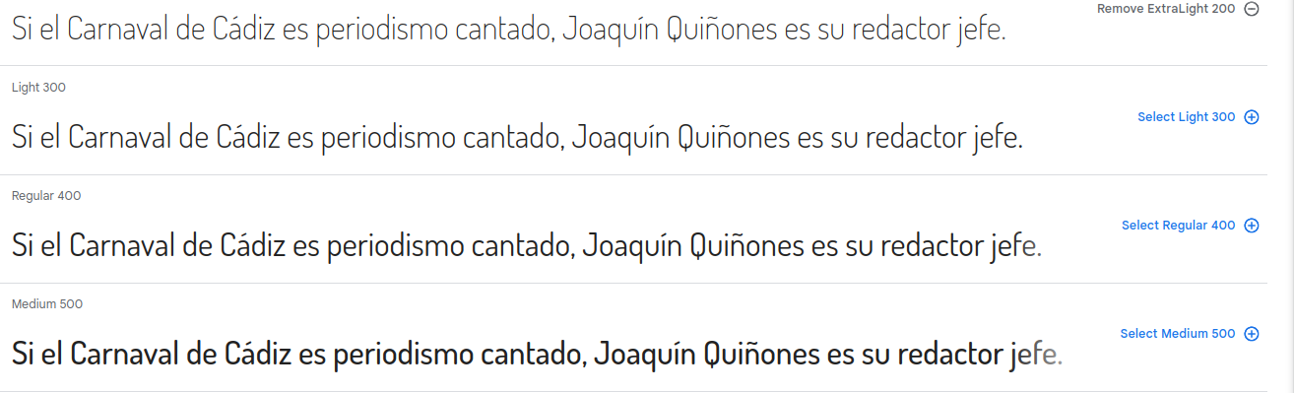

Los colores elegidos para la pagina deben evocar:
Simpatía.
Festejo.
Mar.
Brisa.
Tradición.
Atardecer.

En la paleta de colores que vamos a seleccionar, va a predominar el azul, ya que la ciudad de Cádiz esta rodeada casi por completo de mar y este color debe ser y predominante.
Lo vamos a complementar con un tono amarillento, casi anaranjado que nos va a evocar esas inolvidables puestas de sol, que el visitante sin duda va a poder disfrutar, sobre todo si pasa por la zona de la Caleta a esa hora. También vamos a disponer tonos más claros que actuarán como catalizador y degradado entre estos colores dando más armonía al conjunto, al igual que ocurre en los cielos de los mencionados atardeceres.

CAPTURA Y CÓDIGO EN CSS DE LA PALETA

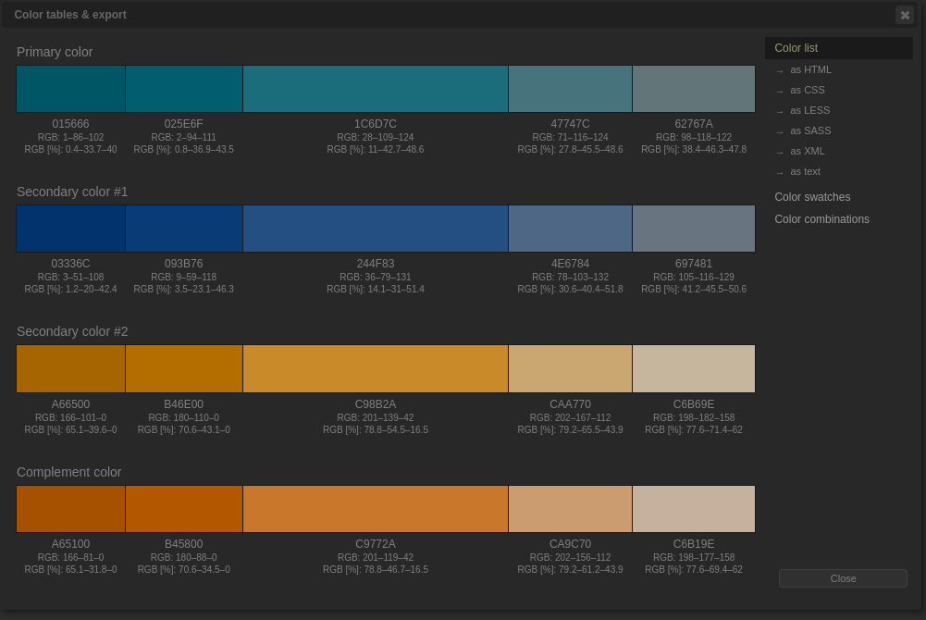

/* CSS - Cascading Style Sheet */
/* Palette color codes */
/* Palette URL: http://paletton.com/#uid=73m0g0kplpbPpkOxQmCebpl6xoP */

/* Feel free to copy&paste color codes to your application */

/* As hex codes */

.color-primary-0 { color: #1C6D7C } /* Main Primary color */
.color-primary-1 { color: #015666 }
.color-primary-2 { color: #025E6F }
.color-primary-3 { color: #47747C }
.color-primary-4 { color: #62767A }

.color-secondary-1-0 { color: #244F83 } /* Main Secondary color (1) */
.color-secondary-1-1 { color: #03336C }
.color-secondary-1-2 { color: #093B76 }
.color-secondary-1-3 { color: #4E6784 }
.color-secondary-1-4 { color: #697481 }

.color-secondary-2-0 { color: #C98B2A } /* Main Secondary color (2) */
.color-secondary-2-1 { color: #A66500 }
.color-secondary-2-2 { color: #B46E00 }
.color-secondary-2-3 { color: #CAA770 }
.color-secondary-2-4 { color: #C6B69E }

.color-complement-0 { color: #C9772A } /* Main Complement color */
.color-complement-1 { color: #A65100 }
.color-complement-2 { color: #B45800 }
.color-complement-3 { color: #CA9C70 }
.color-complement-4 { color: #C6B19E }

/* As RGBa codes */

.rgba-primary-0 { color: rgba( 28,109,124,1) } /* Main Primary color */
.rgba-primary-1 { color: rgba( 1, 86,102,1) }
.rgba-primary-2 { color: rgba( 2, 94,111,1) }
.rgba-primary-3 { color: rgba( 71,116,124,1) }
.rgba-primary-4 { color: rgba( 98,118,122,1) }

.rgba-secondary-1-0 { color: rgba( 36, 79,131,1) } /* Main Secondary color (1) */
.rgba-secondary-1-1 { color: rgba( 3, 51,108,1) }
.rgba-secondary-1-2 { color: rgba( 9, 59,118,1) }
.rgba-secondary-1-3 { color: rgba( 78,103,132,1) }
.rgba-secondary-1-4 { color: rgba(105,116,129,1) }

.rgba-secondary-2-0 { color: rgba(201,139, 42,1) } /* Main Secondary color (2) */
.rgba-secondary-2-1 { color: rgba(166,101, 0,1) }
.rgba-secondary-2-2 { color: rgba(180,110, 0,1) }
.rgba-secondary-2-3 { color: rgba(202,167,112,1) }
.rgba-secondary-2-4 { color: rgba(198,182,158,1) }

.rgba-complement-0 { color: rgba(201,119, 42,1) } /* Main Complement color */
.rgba-complement-1 { color: rgba(166, 81, 0,1) }
.rgba-complement-2 { color: rgba(180, 88, 0,1) }
.rgba-complement-3 { color: rgba(202,156,112,1) }
.rgba-complement-4 { color: rgba(198,177,158,1) }

/* Generated by Paletton.com © 2002-2014 */
/* http://paletton.com */

c) Toys”R”us

Esta página tiene su público objetivo concentrado en dos vertientes bien diferenciadas y que van a acceder a la misma por motivos totalmente diferentes.

La funcionalidad de la página va a estar especialmente orientada satisfacer las necesidades de los padres y madres que quieran disfrutar de posibles ventaja y promociones para clientes, gestionar pedidos, devoluciones o acceder a la ficha de los productos, los que estarán básicamente clasificados por edades.

También debemos pensar en la posibilidad que que con el avance en la, cada vez mayor, accesibilidad a internet por parte de los niños, muchos de ellos va a terminar visitando la página “victimas” de algún anuncio o pop-up.

Teniendo esto en cuenta, la página debe mostrar unas lineas generales que resulten llamativas y divertidas para los niños y de igual manera, siga siendo una página funcional y adecuada para los mayores.

La pagina va a mostrar una gran cabecera con el logo como inicio en la parte superior izquierda, siguiendo a la derecha con el buscador en la zona central y las opciones de logueo y crear cuenta en la parte superior derecha.

Justo debajo un menú que marque los juguetes por categorías principales y edades. Siendo cada una de las mismas, un menú desplegable en sub-categorías. Todas ellas serán definidas mediante entrevista con el cliente.

A partir de aquí la funcionalidad va dirigida a los niños.

La zona del cuerpo la mostraremos dividida en grandes botones, con sus respectivos enlaces y otra clasificación más dirigida a los pequeños (por tipo de juguetes), con códigos de colores que puedan indicar alguna característica del contenido. Por ejemplo, si en un botón nos enlaza a productos para niños y niñas de menor edad, pues se van a buscar para ese botón líneas más suaves y colores pastel, mientras que los botones a juguetes de acción pueden tener lineas y colores más agresivos y los que estén relacionados con alguna actividad deportivas podrían tener un tono verde claro (indicador de salud) y líneas más neutras. Respecto a la variedad de las líneas mencionada; debemos hacerlo de forma sutil, de aspecto divertido y sin romper las líneas generales del la página; las que buscarán total amabilidad y bordes bastante más redondeados que en otras páginas.

Esta parte de la página debe tener una apariencia lo más simple posible y la navegación debe ser también lo más sencilla posible, un par de pulsaciones deben ser suficientes para llegar al producto deseado. Así como la opción de inicio debe resultar siempre visible e intuitiva.
En definitiva, el manejo de la web tiene que estar especialmente diseñado para el manejo propio de una táblet o móvil.

El footer será amplio y llevara logos con descripción destinados a los adultos:
Envios, devoluciones, RRHH, contacto, fichas técnicas, etc.

En cuanto a la tipografía vamos a escoger una san serif que sea más bien redondeada y con ciertas deformaciones.

Nos decantamos por una de la categoría ‘handwriting’ pero sin ser tan evidente. Pensamos que puede ser atractiva para niños y mayores.

→ Bitter de Goolgle Fonts

<style>
@import url('https://fonts.googleapis.com/css2?family=Dosis:wght@200&family=Farsan&display=swap');
</style>

font-family: 'Bitter', serif;
font-family: 'Farsan';

Para los colores nos vamos a inspirar en el propio logo, el que esta compuesto por tonos vivos del rojo, naranja, verde y azul, siendo este último el mejor indicado para ser el color principal de los menús y cabecera, ya que es el menos agresivo para la vista y mejor indicado para un fondo blanco sobre el que irán compuestos los elementos mencionados anteriormente. El resto de colores podrá ser usado como borde de los botones, alternando entre ellos, en la también mencionada clasificación de juguetes destinada a los niños. De esta forma conseguimos, a demás, llamar la atención.
El objetivo es identificar el sitio web con los colores de la marca pero sin sobrecargar la zona visible y mantener un equilibrio respecto a la estética general.

PALETA Y CÓDIGOS CSS

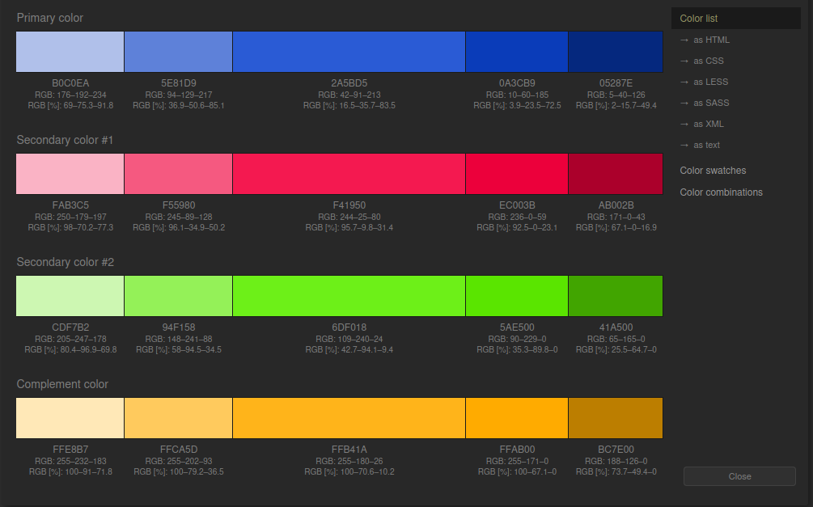

/* CSS - Cascading Style Sheet */
/* Palette color codes */
/* Palette URL: http://paletton.com/#uid=73M1G0ksKKY90T8kjMpLlArOjny */

/* Feel free to copy&paste color codes to your application */

/* As hex codes */

.color-primary-0 { color: #2A5BD5 } /* Main Primary color */
.color-primary-1 { color: #B0C0EA }
.color-primary-2 { color: #5E81D9 }
.color-primary-3 { color: #0A3CB9 }
.color-primary-4 { color: #05287E }

.color-secondary-1-0 { color: #F41950 } /* Main Secondary color (1) */
.color-secondary-1-1 { color: #FAB3C5 }
.color-secondary-1-2 { color: #F55980 }
.color-secondary-1-3 { color: #EC003B }
.color-secondary-1-4 { color: #AB002B }

.color-secondary-2-0 { color: #6DF018 } /* Main Secondary color (2) */
.color-secondary-2-1 { color: #CDF7B2 }
.color-secondary-2-2 { color: #94F158 }
.color-secondary-2-3 { color: #5AE500 }
.color-secondary-2-4 { color: #41A500 }

.color-complement-0 { color: #FFB41A } /* Main Complement color */
.color-complement-1 { color: #FFE8B7 }
.color-complement-2 { color: #FFCA5D }
.color-complement-3 { color: #FFAB00 }
.color-complement-4 { color: #BC7E00 }

/* As RGBa codes */

.rgba-primary-0 { color: rgba( 42, 91,213,1) } /* Main Primary color */
.rgba-primary-1 { color: rgba(176,192,234,1) }
.rgba-primary-2 { color: rgba( 94,129,217,1) }
.rgba-primary-3 { color: rgba( 10, 60,185,1) }
.rgba-primary-4 { color: rgba( 5, 40,126,1) }

.rgba-secondary-1-0 { color: rgba(244, 25, 80,1) } /* Main Secondary color (1) */
.rgba-secondary-1-1 { color: rgba(250,179,197,1) }
.rgba-secondary-1-2 { color: rgba(245, 89,128,1) }
.rgba-secondary-1-3 { color: rgba(236, 0, 59,1) }
.rgba-secondary-1-4 { color: rgba(171, 0, 43,1) }

.rgba-secondary-2-0 { color: rgba(109,240, 24,1) } /* Main Secondary color (2) */
.rgba-secondary-2-1 { color: rgba(205,247,178,1) }
.rgba-secondary-2-2 { color: rgba(148,241, 88,1) }
.rgba-secondary-2-3 { color: rgba( 90,229, 0,1) }
.rgba-secondary-2-4 { color: rgba( 65,165, 0,1) }

.rgba-complement-0 { color: rgba(255,180, 26,1) } /* Main Complement color */
.rgba-complement-1 { color: rgba(255,232,183,1) }
.rgba-complement-2 { color: rgba(255,202, 93,1) }
.rgba-complement-3 { color: rgba(255,171, 0,1) }
.rgba-complement-4 { color: rgba(188,126, 0,1) }

/* Generated by Paletton.com © 2002-2014 */
/* http://paletton.com *
d) El Real Madrid

Página indicada a socios o aficionados del Real Madrid FC.
La pagina debe mostrar una cabecera con una composición del estadio Santiago Bernabeu, en la parte central baja; la afición en los laterales y gobernando el centro de la misma el escudo, que es el objeto de mayor importancia en esta composición jerárquica.

En la parte alta a la izquierda veremos el logo ‘Real Madrid FC’ que será nuestro enlace al inicio. En la parte superior derecha, el menú de login para socios del club.

En la parte baja de la cabecera vamos a mostrar diferentes enlaces internos que serán definidos por el cliente, como podrían ser:
Ventajas de ser socio, Tienda, Novedades, Noticias, Historia del Club, Palmarés, etc. Según la cantidad de contenido, cada casilla se comportará como un menú desplegable o como un simple enlace a la página correspondiente.

En el cuerpo vamos a ir mostrando mediante ‘scroll’ diferentes noticias, novedades y otros contenidos de interés para el aficionado.

Finalmente, en el footer, vamos a poner, como siempre, contacto, dirección, equipo directivo, RRHH, etc.

Las lineas generales de la página van ser rectas y angulosas haciendo referencia a los valores del deporte como la disciplina y el carácter competitivo.

Respecto a la jerarquía van a predominar los logros del equipo.

La fuente debe ser adecuada para aficionados de todas las edades por lo que se deben buscar fuentes sin serifa. Se ha optado por fuentes que puedan sintonizar con las de las camisetas de los jugadores, vemos que se usan letras angulosas que pueden expresar rectitud y competitividad, el grueso de la línea debe ser significativo. Podríamos disponer de unas fuentes propia del club.
En su defecto, buscamos una libre que atienda a esas características.

→ Teko de Google Fonts

<style>
@import url('https://fonts.googleapis.com/css2?family=Bitter:ital,wght@1,100&family=Farsan&family=Teko:wght@300&display=swap');
</style>

font-family: 'Bitter', serif;
font-family: 'Farsan', cursive;
font-family: 'Teko', sans-serif;

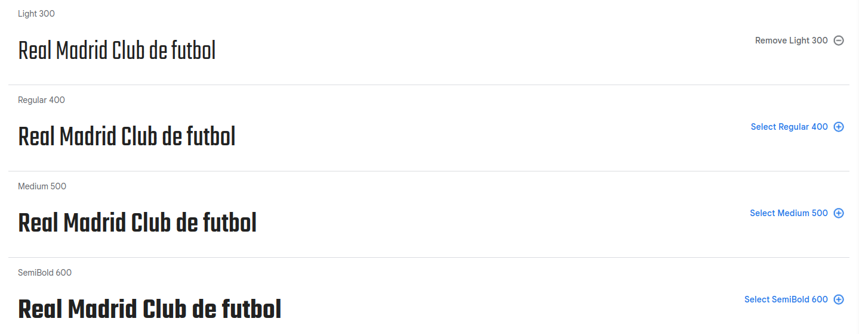

Psicología del color:
Pureza
Madrid / Castilla
Elegancia

El blanco puro debe ser en todo momento el color predominante ya que el club históricamente ha querido expresar la pureza mediante este color.

Aunque actualmente la banda oblicua es de color azul marino,(color de los primeros escudos) hasta hace relativamente poco, esta banda era de color morado (representaba a Castilla) por ello, la presencia de este color nos resulta obligatoria. Aunque si es cierto, que el club toma desde el punto de vista de la imagen el azul marino como secundario, según nos hemos documentado, para transmitir elegancia. Nos guardaremos el morado para ciertos gradientes de color, efectos y otros detalles. También tenemos cabida para el negro, ya que el equipo lo ha venido usando para las segundas equipaciones y su marca patrocinadora (Adidas) también está muy emparentada con este color.
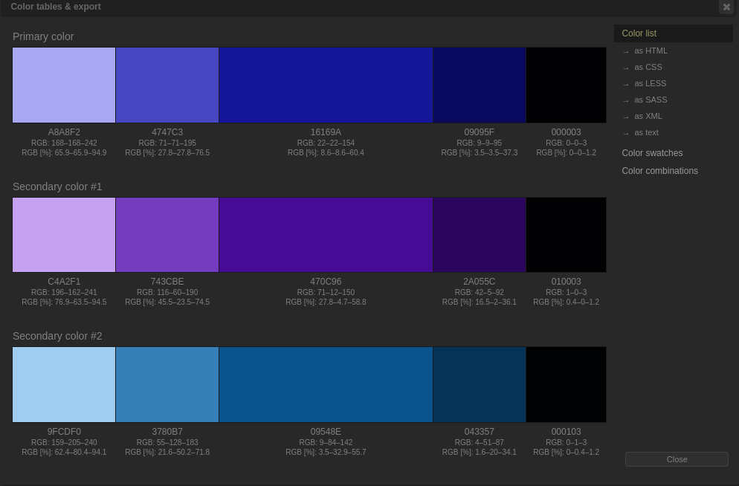

/* CSS - Cascading Style Sheet */
/* Palette color codes */
/* Palette URL: http://paletton.com/#uid=53+0u0ky6rHbyVIo0BPFGgXTa0w */

/* Feel free to copy&paste color codes to your application */

/* As hex codes */

.color-primary-0 { color: #16169A } /* Main Primary color */
.color-primary-1 { color: #A8A8F2 }
.color-primary-2 { color: #4747C3 }
.color-primary-3 { color: #09095F }
.color-primary-4 { color: #000003 }

.color-secondary-1-0 { color: #470C96 } /* Main Secondary color (1) */
.color-secondary-1-1 { color: #C4A2F1 }
.color-secondary-1-2 { color: #743CBE }
.color-secondary-1-3 { color: #2A055C }
.color-secondary-1-4 { color: #010003 }

.color-secondary-2-0 { color: #09548E } /* Main Secondary color (2) */
.color-secondary-2-1 { color: #9FCDF0 }
.color-secondary-2-2 { color: #3780B7 }
.color-secondary-2-3 { color: #043357 }
.color-secondary-2-4 { color: #000103 }

/* As RGBa codes */

.rgba-primary-0 { color: rgba( 22, 22,154,1) } /* Main Primary color */
.rgba-primary-1 { color: rgba(168,168,242,1) }
.rgba-primary-2 { color: rgba( 71, 71,195,1) }
.rgba-primary-3 { color: rgba( 9, 9, 95,1) }
.rgba-primary-4 { color: rgba( 0, 0, 3,1) }

.rgba-secondary-1-0 { color: rgba( 71, 12,150,1) } /* Main Secondary color (1) */
.rgba-secondary-1-1 { color: rgba(196,162,241,1) }
.rgba-secondary-1-2 { color: rgba(116, 60,190,1) }
.rgba-secondary-1-3 { color: rgba( 42, 5, 92,1) }
.rgba-secondary-1-4 { color: rgba( 1, 0, 3,1) }

.rgba-secondary-2-0 { color: rgba( 9, 84,142,1) } /* Main Secondary color (2) */
.rgba-secondary-2-1 { color: rgba(159,205,240,1) }
.rgba-secondary-2-2 { color: rgba( 55,128,183,1) }
.rgba-secondary-2-3 { color: rgba( 4, 51, 87,1) }
.rgba-secondary-2-4 { color: rgba( 0, 1, 3,1) }

/* Generated by Paletton.com © 2002-2014 */
/* http://paletton.com */

3. Analiza estas tres páginas web y haz un razonamiento
sobre los siguientes apartados.
1. www.confiteriashernandez.es
2. www.confiteriacapri.es
3. www.ladulcealianza.com

a) Cuando hablamos de pastelerías, de pasteles, de tartas, hablamos de tradición. Hablamos de un trabajo cuidado, de una receta única que pasa de padres a hijos, de un trabajo familiar en el que el cliente se puede sentir como parte de la familia, prácticamente. Este aspecto, esta sensación, este sentimiento, está indicado en las tres webs, pero en unas mejor que en otras. Indica en cuál se hace mejor y en cual peor.
b) Por otra parte, los colores que usan en la web deben ser identificativos de la marca. Imaginad que Pepsi hace un anuncio y llena sus imágenes de colores rojizos... Le estaría haciendo un gran favor a su rival Coca-Cola ¿Hay un empate técnico en este apartado? ¿Hay alguna web que a vuestro juicio penséis que falla en este aspecto?
c) Finalmente, ¿Qué elementos de diseño encuentras en cada web? Por ejemplo, escalado, líneas, elementos prácticos (de representación, de significado o de función), etc.

c) Finalmente, ¿Qué elementos de diseño encuentras en cada web? Por ejemplo, escalado, líneas, elementos prácticos (de representación, de significado o de función), etc.

1. Hernandez Confiterías:
- Tiene una página bastante cuidada en el diseño y funcionalidad.
- Los productos están bien clasificados y el acceso mediante menú es claro y directo.
- Los precios son visibles y el tema del envío lo dejan claro en primera plana y con las palabras justas.
- La tipografía dentro del aspecto minimalista de la página. No evoca demasiada artesanía, como si se pretende en el logotipo.
- Se hecha en falta un footer con la información de turno.
- Aunque no lo considero un color desacertado, creo que ese mostaza tampoco es la mejor opción, aunque no queda mal, lo veo un poco raro.

2. Capri
- Las fotos son buenas porque se ve que están hechas en el propio obrador, lo que inspira confianza.
- EL logo de la cabecera es pequeño y de mala calidad
- El texto que aparece en primer lugar está sobre una foto que impide el contraste de las letras, por lo que hay que seleccionar el texto para leer lo que pone.
- El diseño de la web no es para nada adecuado desde el punto de vista de la funcionalidad:
. Demasiado scroll.
. Mala ubicación de los enlaces encargos y productos.
. Lo que parece el buscador es un selector de páginas que tampoco funciona como debería.
. Cuando llegas, por fin, a los productos por categorías, que también están mal clasificadas, ves solo una lista de los mimos sin mayor información ni fotos.
- El color es adecuado y corresponde al logo, no conozco otras pastelerías con esos colores.

3. La Dulce Alianza
- A esta no le vendría mal aplicar la máxima de menos es más, da la impresión de que la página lo quiere hacer todo. Pero luego la experiencia de navegación no es nada buena.
- El catálogo es un enlace externo a otra que te muestra un visualizador que no resulta nada cómodo de consultar. Tiene opción de descargar como pdf, pero a estas alturas yo lo que quiero es verlo bien dese la propia web.
- Toda una página del sitio destinada a decir que hay cafetería.
- La página de tienda no es una tienda ni online ni offline , es una foto de una vitrina, muy bonita por cierto.
- En la página de a domicilio… Bueno, básicamente hay unas instrucciones que subestiman un poco la inteligencia media.
- Esa foto en primera plana con la tienda llena de clientes y un par de caras emborronadas… , no me inspira confianza.
- El color es adecuado y corresponde al logo, no conozco otras pastelerías con esos colores.

